Міністерство освіти і науки України

Донецький національний університет імені Василя Стуса Факультет інформаційних і прикладних технологій

Кафедра інформаційних технологій

**ЗВІТ**

з лабораторної роботи № 3

з дисципліни «Основи програмування»

на тему:

«Класи у мові програмування Python »

Виконав: студент гр. Б25_д/F3

Кручківський Ю.О.

Перевірив: доц. Бабаков Р. М.

Вінниця – 2025

Варіант

|  |  |
| --- | --- |
| 7 | аеропорт |

Створимо набір класів для об’єкта «аеропорт».

* Літак
* Будівля аеропорту
* Рейс
* Пілот
* Квиток

Опишемо клас «Літак»

class Aircraft:

manufacturer = "airbus" # Виробник

model_name = "A320" # Модель

manufacturer_county = "France" # Країна виробник

seats_number = 168 # Кількість місць

flight_range = 6940 # Дальність польоту (Км)

wingspan = 34.09 # Розмах крила (М)

length = 37.56 # Довжина (М)

height = 11.76 # Висота (М)

average_speed = 900 # Середня швидкість (Км/год)

takeoff_speed = 250 # Швидкість зльоту (Км/год)

Створимо для цього три екземпляри:

a1 = Aircraft()

a2 = Aircraft()

a3 = Aircraft()

Ініціалізуємо усі атрибути кожного екземпляра початковими

значеннями:

a1.manufacturer = "Airbus"

a1.model_name = "A350-900"

a1.manufacturer_county = "France"

a1.seats_number = 350

a1.flight_range = 15000

a1.wingspan = 64.75

a1.length = 66.8

a1.height = 17.05

a1.average_speed = 905

a1.takeoff_speed = 260

a2.manufacturer = "Boeing"

a2.model_name = "737-800"

a2.manufacturer_county = "USA"

a2.seats_number = 189

a2.flight_range = 5436

a2.wingspan = 35.8

a2.length = 39.5

a2.height = 12.5

a2.average_speed = 842

a2.takeoff_speed = 255

a3.manufacturer = "Embraer"

a3.model_name = "E190"

a3.manufacturer_county = "Brazil"

a3.seats_number = 114

a3.flight_range = 4537

a3.wingspan = 28.72

a3.length = 36.24

a3.height = 10.57

a3.average_speed = 829

a3.takeoff_speed = 240

Виведемо на екран цю інформацію:

print("Екземпляр a1 класу Aircraft")

print("\tЛітак", a1.manufacturer, a1.model_name, "вироблений у", a1.manufacturer_county)

print("\tМає", a1.seats_number, "місць та може літати на відстань до", a3.flight_range, "км")

print("\tЗлітає при швидкості", a1.takeoff_speed, "Км/год, з крейсерською швидкістю", a1.average_speed, "км/год")

print("\tГабарити:\n\tРозмах крил -", a1.wingspan, "м")

print("\t\tДовжина -", a1.length, "м")

print("\t\tВисота -", a1.height, "м")

print()

print("Екземпляр a2 класу Aircraft")

print("\tЛітак", a2.manufacturer, a2.model_name, "вироблений у", a2.manufacturer_county)

print("\tМає", a2.seats_number, "місць та може літати на відстань до", a3.flight_range, "км")

print("\tЗлітає при швидкості", a2.takeoff_speed, "Км/год, з крейсерською швидкістю", a2.average_speed, "км/год")

print("\tГабарити:\n\tРозмах крил -", a2.wingspan, "м")

print("\t\tДовжина -", a2.length, "м")

print("\t\tВисота -", a2.height, "м")

print()

print("Екземпляр a3 класу Aircraft")

print("\tЛітак", a3.manufacturer, a3.model_name, "вироблений у", a3.manufacturer_county)

print("\tМає", a3.seats_number, "місць та може літати на відстань до", a3.flight_range, "км")

print("\tЗлітає при швидкості", a3.takeoff_speed, "Км/год, з крейсерською швидкістю", a3.average_speed, "км/год")

print("\tГабарити:\n\tРозмах крил -", a3.wingspan, "м")

print("\t\tДовжина -", a3.length, "м")

print("\t\tВисота -", a3.height, "м")

Результат роботи програми:

Екземпляр a1 класу Aircraft

Літак Airbus A350-900 вироблений у France

Має 350 місць та може літати на відстань до 4537 км

Злітає при швидкості 260 Км/год, з крейсерською швидкістю 905 км/год

Габарити:

Розмах крил - 64.75 м

Довжина - 66.8 м

Висота - 17.05 м

Екземпляр a2 класу Aircraft

Літак Boeing 737-800 вироблений у USA

Має 189 місць та може літати на відстань до 4537 км

Злітає при швидкості 255 Км/год, з крейсерською швидкістю 842 км/год

Габарити:

Розмах крил - 35.8 м

Довжина - 39.5 м

Висота - 12.5 м

Екземпляр a3 класу Aircraft

Літак Embraer E190 вироблений у Brazil

Має 114 місць та може літати на відстань до 4537 км

Злітає при швидкості 240 Км/год, з крейсерською швидкістю 829 км/год

Габарити:

Розмах крил - 28.72 м

Довжина - 36.24 м

Висота - 10.57 м

Знімки екрану:

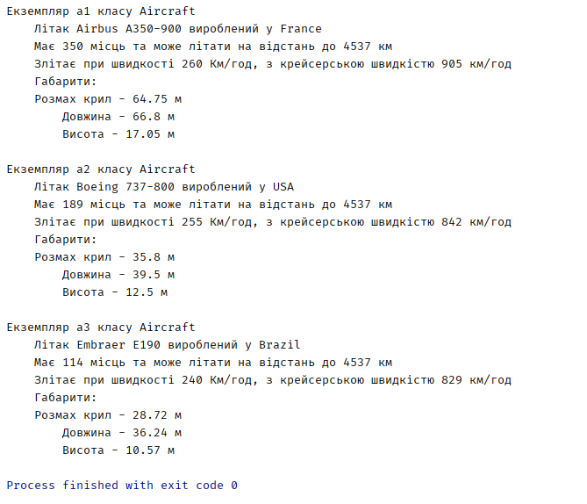

Опишемо клас «Будівля аеропорту»

class AirportBuilding:

name = "Vinnytsia International Airport" # Імя аеропорту

type = "civilian" # Тип аеропорту

address = "Havryshivka" # Адреса

IATA_code = "VIN" # Індивідуальний ідентифікатор

UKWW_code = "ICAO" # Міжнародний індивідуальний ідентифікатор

altitude = 297 # Висота над рівнем моря

runway_length = 2500 # Довжина злітної смуги

opening_year = 1983 # Рік відкриття

passenger_traffic = 489 # Пасажирообіг на останній актуальний рік

area = 11000 # Площа аеропорту (Кв.м)

Створимо для цього три екземпляри:

a1 = AirportBuilding()

a2 = AirportBuilding()

a3 = AirportBuilding()

Ініціалізуємо усі атрибути кожного екземпляра початковими

значеннями:

a1.name = "Boryspil International Airport"

a1.type = "civilian"

a1.address = "Boryspil, Kyiv Oblast, Ukraine"

a1.IATA_code = "KBP"

a1.UKWW_code = "UKBB"

a1.altitude = 130

a1.runway_length = 4000

a1.opening_year = 1959

a1.passenger_traffic = 9400000

a1.area = 1500000

a2.name = "Heathrow Airport"

a2.type = "civilian"

a2.address = "Longford, Hounslow, London, United Kingdom"

a2.IATA_code = "LHR"

a2.UKWW_code = "EGLL"

a2.altitude = 25

a2.runway_length = 3902

a2.opening_year = 1946

a2.passenger_traffic = 62000000

a2.area = 1220000

a3.name = "Los Angeles International Airport"

a3.type = "civilian"

a3.address = "1 World Way, Los Angeles, California, USA"

a3.IATA_code = "LAX"

a3.UKWW_code = "KLAX"

a3.altitude = 38

a3.runway_length = 3682

a3.opening_year = 1930

a3.passenger_traffic = 66000000

a3.area = 1400000

Виведемо на екран цю інформацію:

print("Екземпляр a1 класу AirportBuilding")

print("\tАеропорт", a1.name, "знаходиться в", a1.address, "займає площу", a1.area, "км.кв")

print("\tІдентифікуєця як", a1.IATA_code, "за ідентифікатором IATA та", a1.UKWW_code, "за міжнародним кодом UWTT")

print("\tПочав функціювати у", a1.opening_year, "як", a1.type)

print("\tМає злітну смугу довжиною", a1.runway_length, "м яка знаходиться на", a1.altitude, "м над рівнем моря")

print("\tПропускає понад", a1.passenger_traffic, "людей на рік")

print()

print("Екземпляр a2 класу AirportBuilding")

print("\tАеропорт", a2.name, "знаходиться в", a2.address, "займає площу", a2.area, "км.кв")

print("\tІдентифікуєця як", a2.IATA_code, "за ідентифікатором IATA та", a2.UKWW_code, "за міжнародним кодом UWTT")

print("\tПочав функціювати у", a2.opening_year, "як", a2.type)

print("\tМає злітну смугу довжиною", a2.runway_length, "м яка знаходиться на", a2.altitude, "м над рівнем моря")

print("\tПропускає понад", a2.passenger_traffic, "людей на рік")

print()

print("Екземпляр a3 класу AirportBuilding")

print("\tАеропорт", a3.name, "знаходиться в", a3.address, "займає площу", a3.area, "км.кв")

print("\tІдентифікуєця як", a3.IATA_code, "за ідентифікатором IATA та", a3.UKWW_code, "за міжнародним кодом UWTT")

print("\tПочав функціювати у", a3.opening_year, "як", a3.type)

print("\tМає злітну смугу довжиною", a3.runway_length, "м яка знаходиться на", a3.altitude, "м над рівнем моря")

print("\tПропускає понад", a3.passenger_traffic, "людей на рік")

Результат роботи програми:

Екземпляр a1 класу AirportBuilding

Аеропорт Boryspil International Airport знаходиться в Boryspil, Kyiv Oblast, Ukraine займає площу 1500000 км.кв

Ідентифікуєця як KBP за ідентифікатором IATA та UKBB за міжнародним кодом UWTT

Почав функціювати у 1959 як civilian

Має злітну смугу довжиною 4000 м яка знаходиться на 130 м над рівнем моря

Пропускає понад 9400000 людей на рік

Екземпляр a2 класу AirportBuilding

Аеропорт Heathrow Airport знаходиться в Longford, Hounslow, London, United Kingdom займає площу 1220000 км.кв

Ідентифікуєця як LHR за ідентифікатором IATA та EGLL за міжнародним кодом UWTT

Почав функціювати у 1946 як civilian

Має злітну смугу довжиною 3902 м яка знаходиться на 25 м над рівнем моря

Пропускає понад 62000000 людей на рік

Екземпляр a3 класу AirportBuilding

Аеропорт Los Angeles International Airport знаходиться в 1 World Way, Los Angeles, California, USA займає площу 1400000 км.кв

Ідентифікуєця як LAX за ідентифікатором IATA та KLAX за міжнародним кодом UWTT

Почав функціювати у 1930 як civilian

Має злітну смугу довжиною 3682 м яка знаходиться на 38 м над рівнем моря

Пропускає понад 66000000 людей на рік

Знімки екрану:

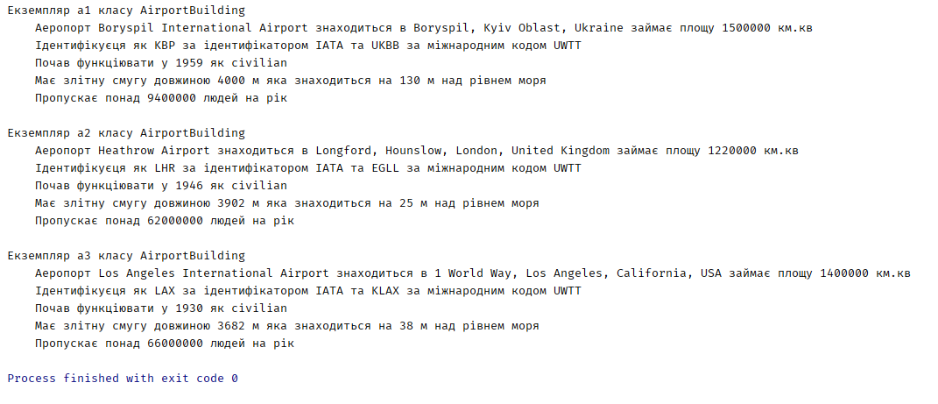

Опишемо клас «Рейс»

class Flight:

number = "AA876" # Номер рейсу

airline = "airbus" # Авіакомпанія

departure_airport = "Istanbul Airport" # Аеропорт вильоту

departure_date = "3010" # Дата вильоту (ddmm)

departure_time = "2305" # Час вильоту (hhmm)

arrival_airport = "Chișinău Eugen Doga International Airport " # Аеропорт прильоту

arrival_date = "3110" # Дата прильоту (ddmm)

arrival_time = "0905" # Час прильоту (hhmm)

aircraft_model = "Airbus A320" # Модель літака

duration = 60 # Тривалість перельоту (Хв)

Створимо для цього три екземпляри:

a1 = Flight()

a2 = Flight()

a3 = Flight()

Ініціалізуємо усі атрибути кожного екземпляра початковими

значеннями:

a1.number = "LH1492"

a1.airline = "Lufthansa"

a1.departure_airport = "Frankfurt Airport"

a1.departure_date = "1510"

a1.departure_time = "1330"

a1.arrival_airport = "Boryspil International Airport"

a1.arrival_date = "1510"

a1.arrival_time = "1715"

a1.aircraft_model = "Airbus A320"

a1.duration = 105

a2.number = "TK1"

a2.airline = "Turkish Airlines"

a2.departure_airport = "Istanbul Airport"

a2.departure_date = "1610"

a2.departure_time = "0750"

a2.arrival_airport = "John F. Kennedy International Airport"

a2.arrival_date = "1610"

a2.arrival_time = "1150"

a2.aircraft_model = "Boeing 777-300ER"

a2.duration = 600

a3.number = "FR2436"

a3.airline = "Ryanair"

a3.departure_airport = "Warsaw Modlin Airport"

a3.departure_date = "1710"

a3.departure_time = "0620"

a3.arrival_airport = "Milan Bergamo Airport"

a3.arrival_date = "1710"

a3.arrival_time = "0835"

a3.aircraft_model = "Boeing 737-800"

a3.duration = 135

Виведемо на екран цю інформацію:

print("Екземпляр a1 класу Flight")

print("\tРейс", a1.number, "обслуговується компанією", a1.airline)

print("\tРейс бере початок в", a1.departure_airport, "о", a1.departure_time[:2:], "год", a1.departure_time[2::], "хв")

print("\t\tДата", a1.departure_date[:2:], "день", a1.departure_date[2::], "місяць")

print("\tТа прямує до", a1.arrival_airport, "о", a1.arrival_time[:2:], "год", a1.arrival_time[2::], "хв")

print("\t\tДата", a1.arrival_date[:2:], "день", a1.arrival_date[2::], "місяць")

print("\tЗаймає", a1.duration, "хв польоту на літаку", a1.aircraft_model)

print()

print("Екземпляр a2 класу Flight")

print("\tРейс", a2.number, "обслуговується компанією", a2.airline)

print("\tРейс бере початок в", a2.departure_airport, "о", a2.departure_time[:2:], "год", a2.departure_time[2::], "хв")

print("\t\tДата", a2.departure_date[:2:], "день", a2.departure_date[2::], "місяць")

print("\tТа прямує до", a2.arrival_airport, "о", a2.arrival_time[:2:], "год", a2.arrival_time[2::], "хв")

print("\t\tДата", a2.arrival_date[:2:], "день", a2.arrival_date[2::], "місяць")

print("\tЗаймає", a2.duration, "хв польоту на літаку", a2.aircraft_model)

print()

print("Екземпляр a3 класу Flight")

print("\tРейс", a3.number, "обслуговується компанією", a3.airline)

print("\tРейс бере початок в", a3.departure_airport, "о", a3.departure_time[:2:], "год", a3.departure_time[2::], "хв")

print("\t\tДата", a3.departure_date[:2:], "день", a3.departure_date[2::], "місяць")

print("\tТа прямує до", a3.arrival_airport, "о", a3.arrival_time[:2:], "год", a3.arrival_time[2::], "хв")

print("\t\tДата", a3.arrival_date[:2:], "день", a3.arrival_date[2::], "місяць")

print("\tЗаймає", a3.duration, "хв польоту на літаку", a3.aircraft_model)

Знімки екрану:

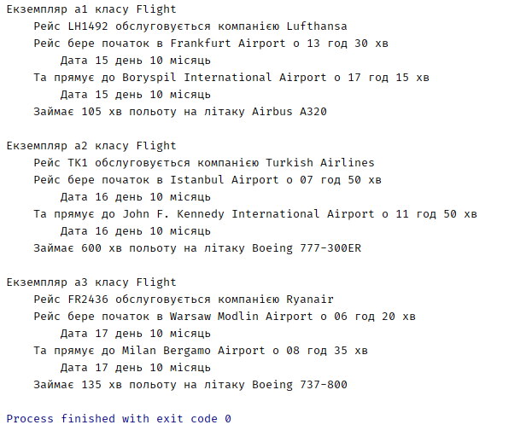

Результат роботи програми:

print("Екземпляр a1 класу Flight")

print("\tРейс", a1.number, "обслуговується компанією", a1.airline)

print("\tРейс бере початок в", a1.departure_airport, "о", a1.departure_time[:2:], "год", a1.departure_time[2::], "хв")

print("\t\tДата", a1.departure_date[:2:], "день", a1.departure_date[2::], "місяць")

print("\tТа прямує до", a1.arrival_airport, "о", a1.arrival_time[:2:], "год", a1.arrival_time[2::], "хв")

print("\t\tДата", a1.arrival_date[:2:], "день", a1.arrival_date[2::], "місяць")

print("\tЗаймає", a1.duration, "хв польоту на літаку", a1.aircraft_model)

print()

print("Екземпляр a2 класу Flight")

print("\tРейс", a2.number, "обслуговується компанією", a2.airline)

print("\tРейс бере початок в", a2.departure_airport, "о", a2.departure_time[:2:], "год", a2.departure_time[2::], "хв")

print("\t\tДата", a2.departure_date[:2:], "день", a2.departure_date[2::], "місяць")

print("\tТа прямує до", a2.arrival_airport, "о", a2.arrival_time[:2:], "год", a2.arrival_time[2::], "хв")

print("\t\tДата", a2.arrival_date[:2:], "день", a2.arrival_date[2::], "місяць")

print("\tЗаймає", a2.duration, "хв польоту на літаку", a2.aircraft_model)

print()

print("Екземпляр a3 класу Flight")

print("\tРейс", a3.number, "обслуговується компанією", a3.airline)

print("\tРейс бере початок в", a3.departure_airport, "о", a3.departure_time[:2:], "год", a3.departure_time[2::], "хв")

print("\t\tДата", a3.departure_date[:2:], "день", a3.departure_date[2::], "місяць")

print("\tТа прямує до", a3.arrival_airport, "о", a3.arrival_time[:2:], "год", a3.arrival_time[2::], "хв")

print("\t\tДата", a3.arrival_date[:2:], "день", a3.arrival_date[2::], "місяць")

print("\tЗаймає", a3.duration, "хв польоту на літаку", a3.aircraft_model)

Опишемо клас «Пілот»

class Pilot:

name = "Serhii" # Імя

surname = "Mykhailovych" # Призвіще

sex = "male" # Стать

corporate_email_address = "s.mykhailovych@airlinre.com" # Адреса корпоративної пошти пілота

license_number = "Gh439003" # Номер ліцензії

license_expiry_date = "05082030" # Дата закінчення ліцензії (ddmmyyyy)

birth_date = "15081980" # Дата народження (ddmmyyyy)

flight_number = 677 # Дата вильотів

first_flight_date = "16022010" # Дата першого вильоту (ddmmyyyy)

base_airport = "Vinnytsia International Airport" # Базовий аеропорт

Створимо для цього три екземпляри:

a1 = Pilot()

a2 = Pilot()

a3 = Pilot()

Ініціалізуємо усі атрибути кожного екземпляра початковими

значеннями:

a1.name = "Markus"

a1.surname = "Schneider"

a1.sex = "male"

a1.corporate_email_address = "m.schneider@lufthansa.com"

a1.license_number = "DE-LUF89342"

a1.license_expiry_date = "15062032"

a1.birth_date = "23071985"

a1.flight_number = 842

a1.first_flight_date = "12032009"

a1.base_airport = "Frankfurt Airport"

a2.name = "Ayşe"

a2.surname = "Demir"

a2.sex = "female"

a2.corporate_email_address = "a.demir@thy.com"

a2.license_number = "TR-TK55321"

a2.license_expiry_date = "01042031"

a2.birth_date = "07111988"

a2.flight_number = 1104

a2.first_flight_date = "05062012"

a2.base_airport = "Istanbul Airport"

a3.name = "Liam"

a3.surname = "O'Connor"

a3.sex = "male"

a3.corporate_email_address = "l.oconnor@ryanair.com"

a3.license_number = "IE-RYR67209"

a3.license_expiry_date = "30092033"

a3.birth_date = "21061990"

a3.flight_number = 756

a3.first_flight_date = "14052014"

a3.base_airport = "Dublin Airport"

Виведемо на екран цю інформацію:

print("Екземпляр a1 класу Pilot")

print("\tІмя та призвіще", a1.name, a1.surname)

print("\tСтать -", a1.sex)

print("\tОбслуговується в", a1.base_airport)

print("\tДата народження - ", a1.birth_date[:2:], a1.birth_date[2:4:], a1.birth_date[4::])

print("\tАдреса корп. пошти", a1.corporate_email_address)

print("\tНомер ліцензії", a1.license_number, ", дата закінчення - ", end="")

print(a1.license_expiry_date[:2:], a1.license_expiry_date[2:4:], a1.license_expiry_date[4::])

print("\tВиконав", a1.flight_number, "польотів, дата першого - ", end="")

print(a1.first_flight_date[:2:], a1.first_flight_date[2:4:], a1.first_flight_date[4::])

print()

print("Екземпляр a2 класу Pilot")

print("\tІмя та призвіще", a2.name, a2.surname)

print("\tСтать -", a2.sex)

print("\tОбслуговується в", a2.base_airport)

print("\tДата народження - ", a2.birth_date[:2:], a2.birth_date[2:4:], a2.birth_date[4::])

print("\tАдреса корп. пошти", a2.corporate_email_address)

print("\tНомер ліцензії", a2.license_number, ", дата закінчення - ", end="")

print(a2.license_expiry_date[:2:], a2.license_expiry_date[2:4:], a2.license_expiry_date[4::])

print("\tВиконав", a2.flight_number, "польотів, дата першого - ", end="")

print(a2.first_flight_date[:2:], a2.first_flight_date[2:4:], a2.first_flight_date[4::])

print()

print("Екземпляр a3 класу Pilot")

print("\tІмя та призвіще", a3.name, a3.surname)

print("\tСтать -", a3.sex)

print("\tОбслуговується в", a3.base_airport)

print("\tДата народження - ", a3.birth_date[:2:], a3.birth_date[2:4:], a3.birth_date[4::])

print("\tАдреса корп. пошти", a3.corporate_email_address)

print("\tНомер ліцензії", a3.license_number, ", дата закінчення - ", end="")

print(a3.license_expiry_date[:2:], a3.license_expiry_date[2:4:], a3.license_expiry_date[4::])

print("\tВиконав", a3.flight_number, "польотів, дата першого - ", end="")

print(a3.first_flight_date[:2:], a3.first_flight_date[2:4:], a3.first_flight_date[4::])

Результат роботи програми:

Екземпляр a1 класу Pilot

Імя та призвіще Markus Schneider

Стать - male

Обслуговується в Frankfurt Airport

Дата народження - 23 07 1985

Адреса корп. пошти m.schneider@lufthansa.com

Номер ліцензії DE-LUF89342 , дата закінчення - 15 06 2032

Виконав 842 польотів, дата першого - 12 03 2009

Екземпляр a2 класу Pilot

Імя та призвіще Ayşe Demir

Стать - female

Обслуговується в Istanbul Airport

Дата народження - 07 11 1988

Адреса корп. пошти a.demir@thy.com

Номер ліцензії TR-TK55321 , дата закінчення - 01 04 2031

Виконав 1104 польотів, дата першого - 05 06 2012

Екземпляр a3 класу Pilot

Імя та призвіще Liam O'Connor

Стать - male

Обслуговується в Dublin Airport

Дата народження - 21 06 1990

Адреса корп. пошти l.oconnor@ryanair.com

Номер ліцензії IE-RYR67209 , дата закінчення - 30 09 2033

Виконав 756 польотів, дата першого - 14 05 2014

Знімки екрану:

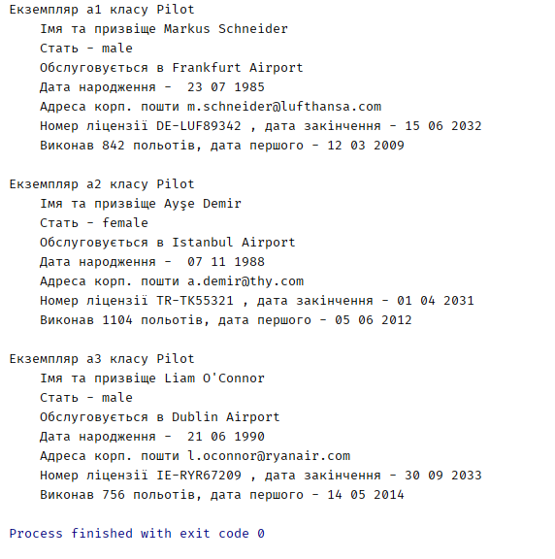

Опишемо клас «Квиток»

class Ticket:

number = "AA876" # Номер рейсу

airline = "airbus" # Авіакомпанія

departure_airport = "Istanbul Airport" # Аеропорт вильоту

departure_date = "3010" # Дата вильоту (ddmm)

departure_time = "2305" # Час вильоту (hhmm)

arrival_airport = "Chișinău Eugen Doga International Airport " # Аеропорт прильоту

arrival_date = "3110" # Дата прильоту (ddmm)

arrival_time = "0905" # Час прильоту (hhmm)

aircraft_model = "A320" # Модель літака

duration = 60 # Тривалість перельоту (Хв)

price = 1500 # Ціна квитка

seat_class = "business" # Рівень квитка

seat_number = "67A" # Номер місця

Створимо для цього три екземпляри:

a1 = Ticket()

a2 = Ticket()

a3 = Ticket()

Ініціалізуємо усі атрибути кожного екземпляра початковими

значеннями:

a1.number = "LH1492"

a1.airline = "Lufthansa"

a1.departure_airport = "Frankfurt Airport"

a1.departure_date = "1510"

a1.departure_time = "1330"

a1.arrival_airport = "Boryspil International Airport"

a1.arrival_date = "1510"

a1.arrival_time = "1715"

a1.aircraft_model = "Airbus A320"

a1.duration = 105

a1.price = 7200

a1.seat_class = "economy"

a1.seat_number = "12A"

a2.number = "TK1"

a2.airline = "Turkish Airlines"

a2.departure_airport = "Istanbul Airport"

a2.departure_date = "1610"

a2.departure_time = "0750"

a2.arrival_airport = "John F. Kennedy International Airport"

a2.arrival_date = "1610"

a2.arrival_time = "1150"

a2.aircraft_model = "Boeing 777-300ER"

a2.duration = 600

a2.price = 124000

a2.seat_class = "business"

a2.seat_number = "3K"

a3.number = "FR2436"

a3.airline = "Ryanair"

a3.departure_airport = "Warsaw Modlin Airport"

a3.departure_date = "1710"

a3.departure_time = "0620"

a3.arrival_airport = "Milan Bergamo Airport"

a3.arrival_date = "1710"

a3.arrival_time = "0835"

a3.aircraft_model = "Boeing 737-800"

a3.duration = 135

a3.price = 2720

a3.seat_class = "economy basic"

a3.seat_number = "25C"

Виведемо на екран цю інформацію:

print("Екземпляр a1 класу Ticket")

print("Квиток на рейс:")

print("\tРейс", a1.number, "обслуговується компанією", a1.airline)

print("\tРейс бере початок в", a1.departure_airport, "о", a1.departure_time[:2:], "год", a1.departure_time[2::], "хв")

print("\t\tДата", a1.departure_date[:2:], "день", a1.departure_date[2::], "місяць")

print("\tТа прямує до", a1.arrival_airport, "о", a1.arrival_time[:2:], "год", a1.arrival_time[2::], "хв")

print("\t\tДата", a1.arrival_date[:2:], "день", a1.arrival_date[2::], "місяць")

print("\tЗаймає", a1.duration, "хв польоту на літаку", a1.aircraft_model)

print("\tКоштує", a1.price, "грн за", a1.seat_class)

print("\tМісце -", a1.seat_number)

print()

print("Екземпляр a2 класу Ticket")

print("Квиток на рейс:")

print("\tРейс", a2.number, "обслуговується компанією", a2.airline)

print("\tРейс бере початок в", a2.departure_airport, "о", a2.departure_time[:2:], "год", a2.departure_time[2::], "хв")

print("\t\tДата", a2.departure_date[:2:], "день", a2.departure_date[2::], "місяць")

print("\tТа прямує до", a2.arrival_airport, "о", a2.arrival_time[:2:], "год", a2.arrival_time[2::], "хв")

print("\t\tДата", a2.arrival_date[:2:], "день", a2.arrival_date[2::], "місяць")

print("\tЗаймає", a2.duration, "хв польоту на літаку", a2.aircraft_model)

print("\tКоштує", a2.price, "грн за", a2.seat_class)

print("\tМісце -", a2.seat_number)

print()

print("Екземпляр a3 класу Ticket")

print("Квиток на рейс:")

print("\tРейс", a3.number, "обслуговується компанією", a3.airline)

print("\tРейс бере початок в", a3.departure_airport, "о", a3.departure_time[:2:], "год", a3.departure_time[2::], "хв")

print("\t\tДата", a3.departure_date[:2:], "день", a3.departure_date[2::], "місяць")

print("\tТа прямує до", a3.arrival_airport, "о", a3.arrival_time[:2:], "год", a3.arrival_time[2::], "хв")

print("\t\tДата", a3.arrival_date[:2:], "день", a3.arrival_date[2::], "місяць")

print("\tЗаймає", a3.duration, "хв польоту на літаку", a3.aircraft_model)

print("\tКоштує", a3.price, "грн за", a3.seat_class)

print("\tМісце -", a3.seat_number)

Результат роботи програми:

Екземпляр a1 класу Ticket

Квиток на рейс:

Рейс LH1492 обслуговується компанією Lufthansa

Рейс бере початок в Frankfurt Airport о 13 год 30 хв

Дата 15 день 10 місяць

Та прямує до Boryspil International Airport о 17 год 15 хв

Дата 15 день 10 місяць

Займає 105 хв польоту на літаку Airbus A320

Коштує 7200 грн за economy

Місце - 12A

Екземпляр a2 класу Ticket

Квиток на рейс:

Рейс TK1 обслуговується компанією Turkish Airlines

Рейс бере початок в Istanbul Airport о 07 год 50 хв

Дата 16 день 10 місяць

Та прямує до John F. Kennedy International Airport о 11 год 50 хв

Дата 16 день 10 місяць

Займає 600 хв польоту на літаку Boeing 777-300ER

Коштує 124000 грн за business

Місце - 3K

Екземпляр a3 класу Ticket

Квиток на рейс:

Рейс FR2436 обслуговується компанією Ryanair

Рейс бере початок в Warsaw Modlin Airport о 06 год 20 хв

Дата 17 день 10 місяць

Та прямує до Milan Bergamo Airport о 08 год 35 хв

Дата 17 день 10 місяць

Займає 135 хв польоту на літаку Boeing 737-800

Коштує 2720 грн за economy basic

Місце - 25C

Знімки екрану:

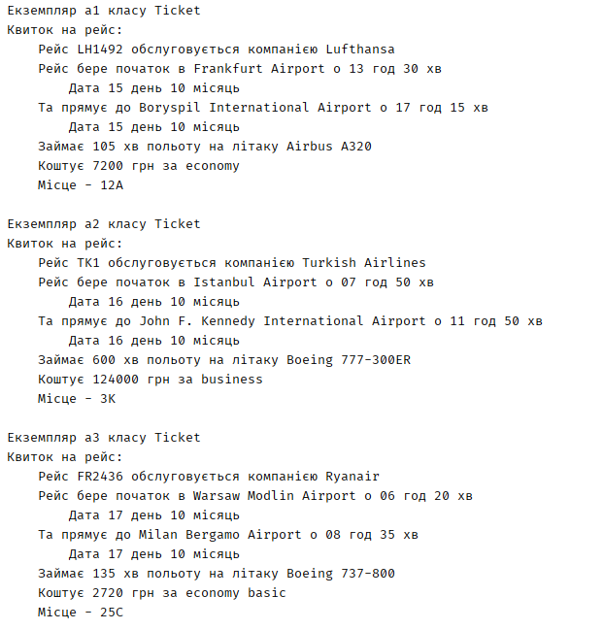

Висновок. В результаті виконання лабораторної роботи №3 “Класи у мові програмування Python”, я отримав навички з створення класів у мові Python та їх екземплярів перевизначення атрибутів екземпляру.